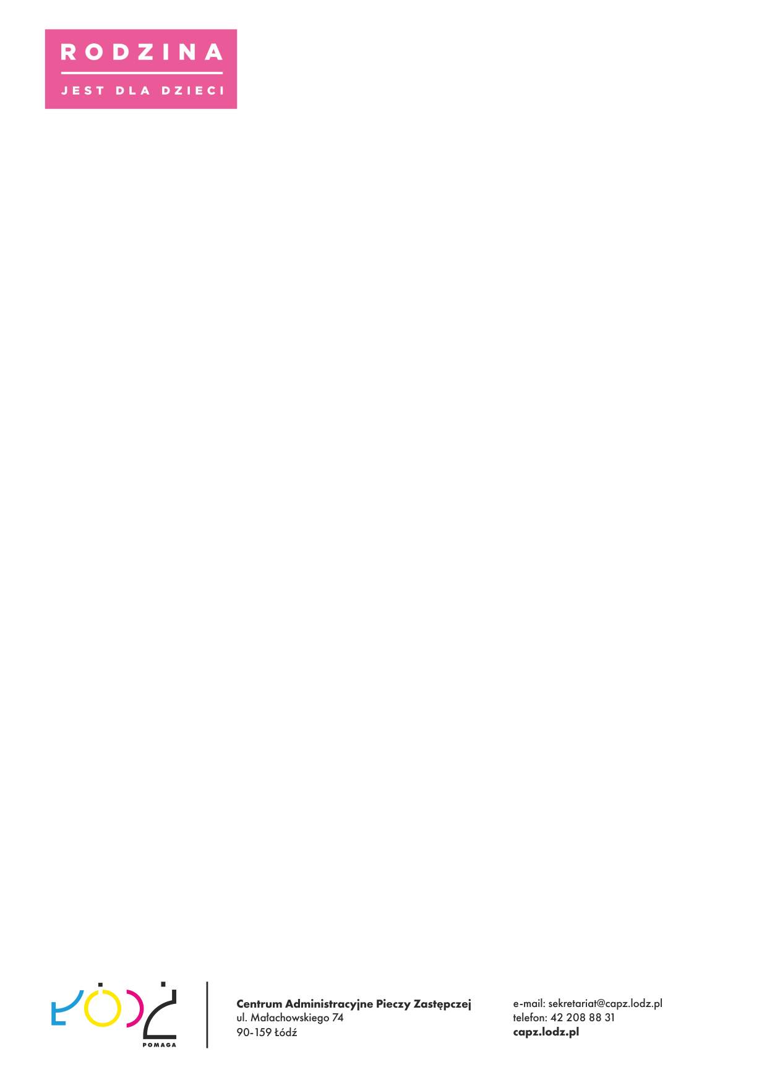
Łódź, dnia 17.01.2025 r.

Informacja o planie postępowań na rok 2025 dla Domu Dziecka nr 5 w Łodzi

Zamawiajacy informuje, iż na rok 2025 r. w budżecie Domu Dziecka nr 5 w Łodzi przy ul. Małachowskiego 74, nie zostały zaplanowe wydatki, które zgodnie zgodnie
z ustawą z dnia 11 września 2019 r. Prawo zamówień publicznych wymagają zamieszczenia planu postępowań powyżej 130 000 zł. W związku z powyższym Zamawiający nie opublikował na stronie e-zamówienia (BZP) planu postępowań na 2025 r.

Sołtys Dorota
/…/
Główny Specjalista ds. zamówień publicznych

